30高水政第 号
平成31年 月 日
事業者の皆様へ

高知県水産振興部水産政策課長

リョーマの休日～自然＆体験キャンペーン～
特設サイトへの登録のお願い

高知県行政に対し日頃からご協力をいただき誠にありがとうございます。
今般、高知県の海・山・川などの自然を生かし、旅行客の拡大を図るため、「リョーマの休日～自然＆体験キャンペーン～」を2月1日より開始しました。
高知県では、特設サイトを設置し、自然体験プログラムや事業者の皆様の情報発信を行っています。多くの自然体験事業者の皆様にご登録をいただき、皆様の自然体験プログラムのＰＲと集客の拡大に活用いただければ幸甚に存じます。
つきましては、釣りや漁業体験など海、川の自然体験の事業者の皆様の特設サイトへの積極的なご登録をお願いいたします。
なお、既に市町村役場や観光協会等から同様の依頼があった場合は、２重の登録は出来ませんので、どちらかを通じて登録をしてください。ご協力をお願いします。

記
１．リョーマの休日～自然＆体験キャンペーン～特設サイト
https://kochi-experience.jp/
（掲載イメージ）
TOPページ → 自然＆体験プログラムを検索 → 自然と遊ぶ（アウトドア）

２．特設サイトへの登録方法（次の2つから選択してください）
①オンライントラベルエージェント（ＯＴＡ）へ登録する。
協定OTA：じゃらん、アソビュー、アクティビティジャパン

②別紙様式に記入し、写真を添付して水産政策課に電子メールで送付する。
送付いただいたものを水産政策課で特設サイトに登録します。
登録方法は別紙をご覧ください。

－問い合わせ先－
780-0850 高知市丸ノ内1丁目7番52号
高知県水産振興部水産政策課 遊漁振興担当：山本、木村
TEL:088-821-4692 FAX：088-821-4527
E-mail：040101@ken.pref.kochi.lg.jp
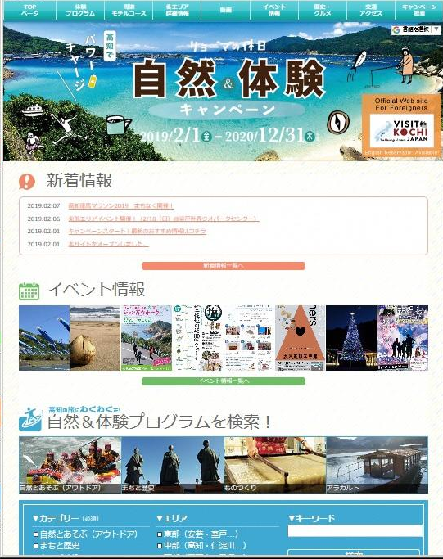
別 紙

リョーマの休日～自然＆体験キャンペーン～
特設サイトへの登録方法について

次の二つの方法から選択してください。

①オンライントラベルエージェント（ＯＴＡ）へ登録する。
協定先OTAにご登録いただくと、特設サイトへ自動的に掲載されます。
協定先：OTA：じゃらん、アソビュー、アクティビティジャパン
※OTAへの登録、掲載は体験実績に対して10～15%の手数料が必要となります。
協定OTAに掲載することで、オンライン予約が可能となることに加え、より多くの方に体験プログラムをお知らせすることが出来ます。
登録方法は、各OTAサイトでご確認ください。

②別紙様式に記入し、写真を添付して水産政策課に電子メールで送付する。
送付いただいたものを水産政策課で特設サイトに登録します。
なお、予約機能はありません。また、掲載料は必要ありません。
ただし、掲載には次の条件を満たしている必要があります重要。
【掲載の条件】
体験プラグラム（釣り・漁業体験・ダイビング等）の実施にあたっては、想定されるリスク（事故等）に対して損害賠償保険等に加入するなどの安全対策を実施していること。
【掲載方法】
別紙様式を次からダウンロードし、入力したものと写真を下記へメールしてください推奨。
水産政策課のHPサイト
http://www.pref.kochi.lg.jp/soshiki/040101/
高知県庁公式サイト → 組織で探す → 水産政策課
→ 新着情報：「リョーマの休日～自然＆体験キャンペーン～特設サイトへの登録のお願い」
電子メール先：040101@ken.pref.kochi.lg.jp

なお、電子メールでの対応が困難な場合は、ご連絡をお願いします。

以上です。不明な点がありましたら、水産政策課 遊漁振興担当：山本、木村（TEL:088-821-4692）までご連絡ください。
ご協力ありがとうございます。

